青岛市高三统一质量检测
文科综合 2013.03
本试卷分第Ⅰ卷（选择题）和第Ⅱ卷（非选择题）两部分，共16页。满分240分，考试用时150分钟。考试结束后，将答题纸交回。答卷前，考生务必将自己的姓名、准考证号、考试科目等填涂在答题纸规定的位置。
第Ⅰ卷（必做，共100分）
注意事项：
1． 每小题选出答案后，用2B铅笔把答题纸上对应题目的答案标号涂黑。如需改动，用橡皮擦干净后，再选涂其他答案标号。不涂在答题卡上，只答在试卷上无效。
2． 第Ⅰ卷共25小题，每小题4分，共100分。在每题给出的四个选项中，只有一项是最符合题目要求的。
图1为30°N附近海平面某月气压示意图（单位：hPa）。读图回答1～2题。
30°
60°
90°
120°
1004
1000
996
1000
1004
996
甲
图1
●
乙
●

1. 图中反映季节与下列叙述相吻合的是
A．北京日出东南方 B．天山牧民在山麓牧场放牧
C．澳大利亚北部盛行东南风 D．地球公转速度接近最快
2．甲、乙两地自然景观差异明显的主要原因是
A．海陆位置 B．太阳辐射 C．地形地势 D．大气环流
图2为“某山地甲、乙、丙三地气温、降水量资料图”。读图回答3～4题。
丙
乙
甲
东
西
图2

3．据图中信息判断，下列叙述正确的是
A．丙地位于山地的背风坡 B．该山地位于赤道附近
C．流经山地西岸的洋流为暖流 D．该山地东坡出现永久积雪的海拔约为5300米
4．根据气温和降水状况判断，在山麓甲地区最可能的自然带是
A．温带落叶阔叶林带 B．亚寒带针叶林带
C．温带草原带 D．热带雨林带
图3为欧洲西部某城市1970—1996年年平均气温增幅等温线分布图。读图回答5～6题。
5km
10km
15km
0℃
0.5℃
1.5℃
2℃
3℃
图3
N
O
P
M
市中心

5．该城市发展较快的方向是
A．东北方向 B．西北方向 C．东南方向 D．西北方向
6．该市要建钢铁厂，最适宜布局在
A．M处 B．N处 C．O处 D．P处
1951年—1990年台湾农业结构发生变化的同时, 种植业内部结构也发生了变化。 读表1回答7～8题。
 | 1951 | 1956 | 1961 | 1966 | 1971 | 1976 | 1981 | 1986 | 1990
稻米 | 52.25 | 50.75 | 48.51 | 46.77 | 46.51 | 48.96 | 47.72 | 41.95 | 39.33
甘薯 | 15.4 | 14.91 | 14.62 | 13.97 | 13.92 | 7.71 | 3.9 | 1.7 | --
甘蔗 | 3.95 | 5.49 | 5.8 | 6 | 5.59 | 6.84 | 7.44 | 5.09 | 5.71
水果 | 2.11 | 1.8 | 1.95 | 6.36 | 7.26 | 7.64 | 9.93 | 13.82 | 19.29
蔬菜 | 5.23 | 5.30 | 5.61 | 6.69 | 9.06 | 11.95 | 15.84 | 18.92 | 16.3
表1中国台湾主要农作物种植面积之变动（1951-1990年） 单位：%
7．影响表中主要农作物种植面积变化的主要原因是
A．交通条件改善 B．市场需求变化
C．劳动力素质提高 D．农业生产技术进步
8．对台湾1951年至1990年主要农作物种植面积数据变化的分析，可借助于
A．数字地球 B．地理信息系统
C．全球定位系统 D．遥感
9．孔子说：“天何言哉？四时行焉，百物生焉，天何言哉？”老子说：“人法地，地法天，
天法道，道法自然。”韩非子说：“唯夫与天地之剖判也俱生，至天地之消散也不死不衰者谓常。”从以上儒家、道家、法家言论来推断，三家都
A．针对先秦的社会现状提出了共同的政治主张
B．认为自然是不可以认识的
C．认为自然界的存在不以人的意志为转移
D．表现出人对自然及其规律的尊崇
10．以下是明朝嘉靖至清朝道光年间各地集市变化统计表，表中数据说明

省区 | 嘉靖至万历 |  | 顺治至雍正 |  | 乾隆至道光
省区 | 州县数 | 集市数 | 州县数 | 集市数 | 州县数 | 集市数
直隶 | 14 | 132 | 82 | 527 | 43 | 537
山东 | 42 | 104 | 64 | 1126 | 74 | 1583
陕西 | 16 | 143 | 21 | 238 | 28 | 264
江西 | 45 | 459 | 51 | 545 | 43 | 976
福建 | 19 | 131 | 15 | 205 | 39 | 511
广东 | —— | —— | 72 | 1270 | 71 | 1959
A．州县集市的密集度北方超过南方 B．南北经济交流日趋频繁
C．资本主义萌芽发展缓慢 D．农民与市场的联系不断加强
11．《世界文明史》中说：“后来，(罗马)立法机关所通过的法律，法官们所制定的法律，
皇帝所颁布的法律如此之多，以至最有学问的法学家也常常被难住了。”出现这种状况是因为
A．统治范围扩大，罗马法不断充实 B．维系帝国统治，十二铜表法颁布
C．阶级矛盾缓和，法律体系完备 D．罗马帝国建立，开始依法治国
12．《大公报》载：1906年1月，两广总督岑春煊发布示谕“婢膝奴颜，有伤气节”，宣
布广东、广西两省官员，在下级见上级时，一律废除跪拜请安之礼。此后，各省纷纷效法。这说明
A．辛亥革命使民主平等思想深入人心 B．封建等级制度被废除
C．晚清时期曾进行社会习俗的改革 D．儒家传统礼仪被废除
13．英王查理一世在受议会审判时说：“你们企图审判国王，这是多么大的罪恶啊，我的权力是上帝所托付的。”法官说：“在国王和他的人民之间存在一个契约协定，一旦这条纽带被切断，那么只能说，别了，君主统治！”这两段话本质上体现了
A．英王与法官的恩怨 B．君权神授与人民主权的对立
C．国王与议会的矛盾 D．国王至尊与法律至上的较量
14．1969年5月11日，《人民日报》向全世界报道了一则我国既无内债又无外债的消息。
此后我国形成了不向国内外借债的财政政策，直到1979年12月，我国政府同意接受外国政府提供的第一批贷款，这一政策才被打破。这表明我国
A．由单边外交转向多边外交 B．由自力更生转向依赖外援
C．由思想禁锢转向对外开放 D．由民间融资转向政府借贷
15．2012年3月在全国上映的电影《钱学森》，真实再现了钱学森冲破重重阻挠，最终回
到祖国，成为“两弹一星”之父的传奇经历。下列有关钱学森曾做出过重大贡献的科
技成就，表述正确的是
①20世纪50年代初，我国仿制的近程导弹试验成功
②1964年，我国自行设计的中近程导弹试验成功
③文化大革命时期，我国第一颗原子弹爆炸成功
④1970年，我国第一颗人造地球卫星发射成功
A．①② B．③④ C．①③ D．②④
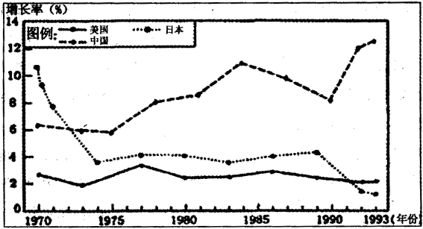
16．对图4的解读，正确的是
图4：1970—1993年美国、日本与中国国内生产总值年均增长率曲线图

——亨廷顿：《文明的冲突与世界秩序的重建》
A．中国经济总量已经超过日本 B．体制改革推动中国经济的快速增长
C．中国崛起导致美国经济急剧衰退 D．社会福利开支增多使日本经济出现负增长
17．下列曲线图中，P表示商品的价格，Q表示该商品的需求量，D表示生活必需品需求曲线。下列曲线图中正确反映这一内容的曲线图是
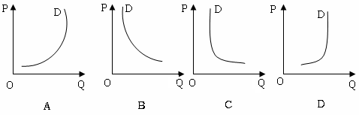

18．近日来，由公众发起的吃尽盘中餐——“光盘行动”，掀起一股餐桌新风。参加“光盘行动”
A．能够降低恩格尔系数，提高生活水平
B．有利于扩大消费，拉动经济增长
C．是坚持勤俭节约、艰苦奋斗消费观的体现
D．能够节约社会劳动，提高餐饮企业的经济效益
19．目前，我国企业面临产能过剩突出、综合成本持续上升、缺乏竞争新优势等诸多困难，亟需转型升级。企业可以采取如下措施加快转型升级
①实施创新驱动战略，增强自主创新能力
②实施走出去战略，加快海外收购步伐
③优化内部资源配置，提升核心竞争力
④调整产业政策，支持新兴战略性产业
A．①③ B．③④ C．①② D．②④
20．2012年12月4日，中央政治局会议出台“改进工作作风、密切联系群众”八项规定，明确提出轻车简从、精简会议、规范出访、改进文风等加强作风建设的新举措。这表明
①中国共产党发展党内民主，增强党的创造活力
②中国共产党坚持以人为本、执政为民的理念
③中国共产党是中国特色社会主义事业的领导核心
④中国共产党不断提高执政能力和领导水平
A．①② B．②③④ C．①③④ D．②④
21．习近平总书记强调：“新形势下，中美双方要不畏艰难，勇于创新，积累正能量，努力建设相互尊重、互利共赢的合作伙伴关系，开创中美构建新型大国关系新局面。”中美积累正能量，需要双方
①建立战略同盟关系，加快世界多极化形成进程
②尊重和维护两国人民自主选择的社会制度和发展道路
③尊重对方的核心利益，寻求广泛的共同利益
④奉行独立自主的和平外交政策，发挥负责任大国作用
A．①④ B．②③ C．①③ D．②④
22．莫言用魔幻现实主义手法将中国民间故事、历史事件与当代背景融为一体，赢得世界殊荣，成为获得诺贝尔文学奖的首位中国籍作家。这说明
Ａ．文化既是民族的，又是世界的
Ｂ．中华文化源远流长、博大精深
Ｃ．传统文化对人的发展起积极作用
Ｄ．大众文化始终发挥着导向和示范作用
23．习近平总书记在参观《复兴之路》时，回顾了中华民族的昨天，总结了中华民族的今天，展望了中华民族的明天。指出实现中华民族伟大复兴，就是中华民族近代以来最伟大的梦想。实现“中国梦”，我们要
①全面继承祖国传统文化，保持民族特色
②追求更高思想道德目标，不尚空谈、重在行动
③在劳动和奉献中创造价值
④弘扬以爱国主义为核心的中华民族精神
A．①②③ B．②③④ C．①③④ D．①②④
24．新年伊始，全国大范围地区遭遇雾霾袭击。雾霾笼罩，是危机，也蕴藏转机，使生态文明建设的重要性、迫切性前所未有地突显出来。材料蕴涵的哲理是
A．矛盾双方在一定条件下可以相互转化
B．矛盾双方处于一个统一体中相互依赖
C．主要矛盾对事物发展起决定作用
D．矛盾的普遍性和特殊性是相互联结的
25．国家最高科学技术奖是中国科技界的最高荣誉，设立至今已有22位科学家获得此项殊荣。翻阅历届大师的先进事迹，不难发现，他们的成功惊人的一致：坚守理想、钟情事业，耐住寂寞、拒绝浮躁。这给我们的启示是
A．追求个性的发展是实现人生价值的重要基础
B．人既是价值的创造者，又是价值的享受者
C．追求真理需要远离社会生活、注重自我修养
D．人生价值的实现需要有坚定的理想信念的指引
第Ⅱ卷（必做110 分＋选做30分，共140分）
注意事项：
1．第Ⅱ卷共14大题。其中26—31题为必做部分，32—39题为选做部分，考生在选做部分的试题中必须从政治、历史、地理三科中各选择1道试题作答。不按规定选做者，阅卷时将根据所选科目题号的先后顺序只判最前面的一道试题，其他作答的题目答案无效。
2．第Ⅱ卷所有题目的答案考生须用黑色签字笔、钢笔或圆珠笔答在答题纸上。
【必做部分】
26．（24分）阅读材料，回答问题。
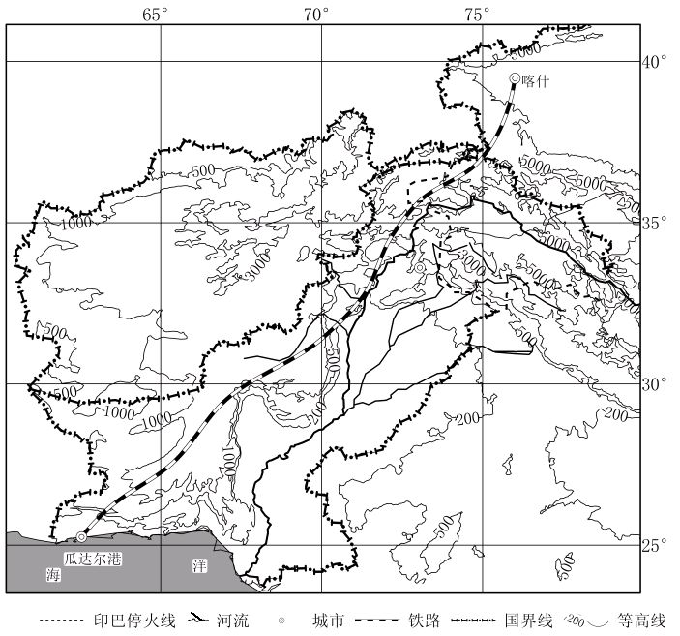
沙漠
甲
印
度
河
图5
印
度
基
◎
斯
坦
巴
卡拉奇

（1）描述甲国的主要地形特征。（2分）

印度河径流12～2月流量最低， 3～6月水位上升快， 7～9月流量最大，此后水位急剧下降，10月初水位开始平缓减退。
（2）分析印度河径流量呈上述变化的原因。（6分）

观测发现，印度河平原地下水位上升，土壤肥力有所下降。为保证农业生产，巴基斯坦和印度分别在印度河平原和恒河平原实施了规模宏大的以打井、挖渠为主的水利工程（图6）。
井
水渠
图6
（3）比较印度河平原、恒河平原水利工程作用的异同。（6分）

（4）巴基斯坦要把卡拉奇建设成为本国最大的纺织城，分析其发展的优势区位条件。（6分）

（5）中巴两国计划建一条从巴基斯坦瓜达尔港到中国新疆喀什的中巴铁路（如图5中所示），指出中巴铁路对我国经济发展的积极意义。（4分）

27．（12分）城市化是人类社会发展和进步的必然趋势，是实现社会现代化的客观要求和必由之路。阅读图文资料，回答问题。
材料一：1996—2004年福州市非农业人口与耕地、建设用地变化图（图7）
图a 1996—2004年福州市非农业人口比重与耕地变化
图b 1996—2004年福州市非农业人口比重与建设用地变化
图7
公顷
公顷
%
%

材料二： 表2为1996年和2004年福州市土地利用结构
用地类型 | 1996年 |  | 2004年
用地类型 | 面积（公顷） | 比重（%） | 面积（公顷） | 比重（%）
建设用地 | 73682.62 | 6.06 | 88794.83 | 7.30
居民点及工矿用地 | 60875.32 | 5.01 | 72251.29 | 5.94
交通 | 5973.97 | 0.49 | 9105.62 | 0.75
水利 | 6833.33 | 0.56 | 158607.22 | 0.61
未利用地 | 162425.74 | 13.37 | 158607.22 | 13.05
（1）简述该市耕地和建设用地的变化过程，并据此推测在这一阶段该市的城市化特点。（8分）

（2）据材料分析该市城市化过程中土地利用存在的主要问题。（4分）

28．（20分）在不同的历史时期，我国采取过不同的对外贸易政策。历史证明，主动融入
世界，才是中华民族振兴之道。阅读材料，回答问题。
材料一 从马尼拉（菲律宾）返回的广东商船，带来了大量的白银。当时西班牙殖民者把墨西哥和秘鲁的银元运到马尼拉，以购买广东商船携往的生丝及其他货物。
——摘自《广东对外贸易资料汇编·明清卷》
（1）据材料一，指出明清时期广东海外贸易有何新变化。结合所学知识，分析这些变化对当时广东社会经济的影响。（5分）

材料二 下图为1850～1913年欧洲对外投资趋向图。
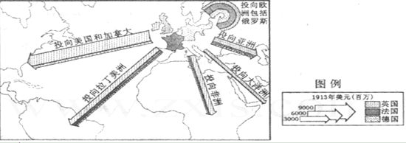

（2）面对欧洲经济扩张的巨大冲击，19世纪末20世纪初的先进中国人是如何应对的？（6分）

材料三 下图为《中国对外开放格局示意图（局部）》
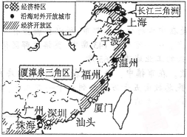

（3）据材料三，指出福建对外开放格局是怎样逐步形成的。（3分）

材料四 近代以来，中国曾错失了很多历史机遇，但在当今世界经济全球化的大潮中，中国却踏着历史的节奏，一步也没有落空，逐渐融入世界，这不能不说是一个奇迹。
——《经济全球化与现代中国》

（4）据材料四并结合所学知识，指出中国是怎样踏着“节奏”逐渐融入世界的，并分析其原因。（6分）

29.（16分）在东西方文化的交流和碰撞中，人类文明更加丰富多彩。阅读材料，回答问题。
材料一 普罗塔哥拉说：“人是万物的尺度。”孔子说：“仁者爱人，克己复礼。”
（1）据材料一并结合所学知识，指出中西文化的异同。（3分）

材料二 受制于“皇帝制度”两千多年，是这个民族不能逃避的命运。中国现代化进程中遇到的许多问题，比如“德先生”与“赛先生”迟迟不能落脚，比如公民意识、规则意识、宽容意识的缺乏，比如“熟人社会”、“守旧症”、“非我症”、“不合作症”、“麻痹症”，其根源都可以追溯到三千年前的夏商周时代或者更远的尧舜禹。从这个角度，我们可以更加深刻地理解中国文化转型的艰难。
——张宏杰《中国皇帝的五种命运》序
（2）据材料二并结合所学知识，分析近代中国文化转型艰难的原因。（6分）

材料三 在历史的不同阶段，国家的对外政策往往决定着文化的交流广度与深度。……新中国成立后的前30年，西方国家对社会主义中国的长期孤立、封锁，造成了中国文化的与世隔绝。直到中国重新融入主流世界后，在经济全球化浪潮中，文化扮演了重要角色，并成为中西交流的桥梁。当中国经济不断创造奇迹的同时，在世界的一片惊叹声中，中国文化神秘的面纱也再次被揭开，放射出炫目的光彩。
——《东西方文化的交流与冲突·序言》
- 据材料三并结合所学知识，概括指出新中国成立初期外交政策的特点及国际因素。（3分）

（4）综合以上材料并结合所学知识，归纳阻碍和推动中西交流的主要因素。（4分）

30．（24分）城镇化是我国现代化建设的历史任务，也是扩大内需的最大潜力所在。阅读材料，回答问题。
材料一 下图为我国近年来GDP和城镇化率状况图。

图8

注：城镇化率通常指一个地区常住于城镇的人口占该地区总人口的比例。发达国家城镇化率一般达到80%。目前，我国城镇化率按户籍人口计算仅35%左右。
材料二 我国今年积极稳妥推进城镇化，着力提高城镇化质量。构建科学合理的城市格局，与区域经济发展和产业布局紧密衔接，与资源环境承载能力相适应；加快改革户籍制度，有序推进农业转移人口市民化；把生态文明理念和原则全面融入城镇化全过程，走集约、智能、绿色、低碳的新型城镇化道路。
材料三 山东省委省政府在推进城镇化过程中，注意听取各领域专家的建议，充分发挥人民政协作为协商民主重要渠道的作用，启动城乡户籍改革，实现教育、医疗、社保等基本公共服务覆盖全部城镇常住人口，有序推进农业转移人口市民化。
（1）材料一反映了哪些经济信息？运用经济生活知识说明推进城镇化对扩大内需的积极作用。（9分）

（2）分析材料二中我国稳妥推进城镇化的举措的哲学依据。（6分）

（3）根据材料三，运用政治生活知识，分析山东省委省政府做法的政治意义。(9分)
31．（14分）阅读材料，回答问题。
改革开放是前无古人的崭新事业，必须坚持正确的方法论。摸着石头过河，是富有中国特色、符合中国国情的改革方法。要鼓励大胆试验、大胆突破，不断把改革开放引向深入。摸着石头过河和加强顶层设计是辩证统一的，推进局部的阶段性改革开放要在加强顶层设计的前提下进行，加强顶层设计要在推进局部的阶段性改革开放的基础上来谋划。
（1）结合材料，运用实践与认识辩证关系的知识，说明应如何深入推进改革开放。（7分）

（2）运用文化创新的知识，分析加快改革开放对促进文化发展的意义。（7分）

【选做部分】

32．（10分）【地理—旅游地理】
阅读图文资料，回答问题。
大理是中国唯一的白族自治州。海拔约为2090米，地处低纬高原，四季温差不大，干湿季分明，以低纬高原季风气候为主，常年气候温和，土地肥沃，以苍山洱海自然风光、大理古城历史文化、喜洲白族村落、宾川鸡足山、蝴蝶泉闻名于世，先后获得了首批“中国优秀旅游城市”、“中国十佳休闲旅游城市”的称号。可开展山水风光旅游、历史文化旅游、休闲购物旅游等多种旅游形式。
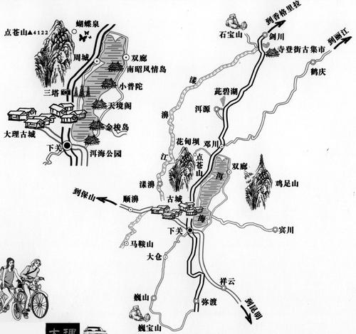
图8

（1）说出大理旅游区的旅游资源优势。（6分）

（2）简要分析大理发展旅游业的不利条件。（4分）

33．（10分）【地理—自然灾害与防治】
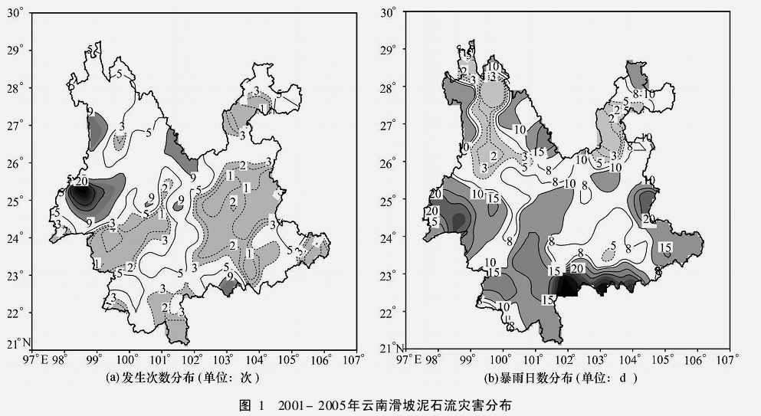
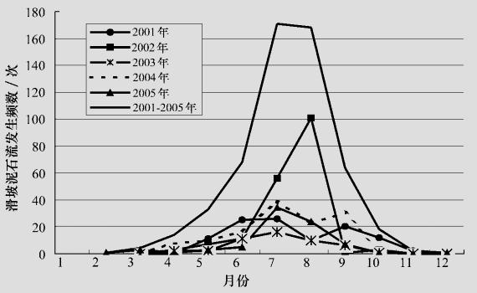
图9为 2001—2005年云南滑坡泥石流灾害发生次数分布图（单位：次）。图10为云南滑坡泥石流灾害月际变化图。读图回答问题。
图9
图10

（1）简述云南滑坡泥石流的空间分布特征。（4分）

（2）指出云南滑坡泥石流多发的月份，并分析其形成机制。（6分）

34.（10分）【地理—环境保护】
霾（mái），空气中因大量烟、尘等微粒悬浮而形成的浑浊现象。图11为广州地区雾、霾日的长期变化趋势图。读图回答问题。

250
200
150
100
50
0
天数/年
1954年
1958年
1962年
1966年
1970年
1974年
1978年
1982年
1986年
1990年
1994年
1998年
2002年
2006年
图例：
雾
霾

图11
（1）简述自1954年—2006年广州地区雾、霾天日数变化的主要特点。（6分）

逆温是指对流层中出现的气温随高度增加而偏高的现象。
（2）简要分析逆温条件下更容易形成霾天气的原理。（4分）

35．（10分）【历史——历史上重大改革回眸】
阅读材料，回答问题。
材料一 日本历史学家德富苏峰认为，宪法发布前后的时代是日本新旧时代的转变时期。虽然日本人已告别了旧日本，却尚未到达新日本，已摆脱了专制统治，却尚未进入自由世界。
——汤重南等主编《日本帝国的兴亡》
（1）如何理解材料一中“日本人己告别了旧日本，却尚未到达新日本”？(6分)

材料二 他们却下意识地执行起日本文化传统中的“选择原理”，将“西方文明”中不符合“日本国情”的若干“重要部分”予以剔除，而这些很可能就是“西方文明”（实际上是现代文明）中的精髓所在。事实上作为现代化的后起者，德意志帝国只是个发育尚未完全的“现代”社会，而日本“向西方学习”，最终落实到以德国为榜样，这不可不说是一个巨大的失误。
——钱乘旦《寻找现代化的楷模：论明治维新的失误》
（2）材料二中作者认为日本明治维新“是一个巨大的失误”的依据是什么？此“失误”
对日本的政治发展产生了怎样的影响？（4分）

36．（10分）【历史——近代社会的民主思想与实践】
阅读材料，回答问题。
材料一 中国数千年来都是君主专制政体，这种政体，不是平等自由的国民所堪受的，要去这一政体，不是专靠民族革命可以成功……我们推倒清政府，从驱除满人那一面说是民族革命，从颠覆君主政体那一面说是政治革命，……那政治革命的结果，是建立民主立宪政体。照现在这样的政治说起来，就算汉人为君主，也不能不革命。
——孙中山《在东瀛〈民报〉创刊周年庆祝大会上的演说》（1906年）
（1）材料一对中国社会的变革提出了怎样的主张？（4分）

材料二 胡锦涛在纪念孙中山诞辰140周年时说：“孙中山先生始终站在时代前列，……强调‘要内审中国之情势，外察世界之潮流，兼收众长，益以新创’，孙中山先生注重学习世界上先进知识和有益思想成果，并希望结合中国的实际用来改造中国。但他的革命理想没有成功，遗留下许多社会问题。”

（2）据材料二并结合所学知识，概括孙中山“内审中国之情势，外察世界之潮流”“新创”的民主思想的内容。（2分）指出孙中山在辛亥革命中“尚未成功”的遗留问题。（4分）

37．（10分）【历史——20世纪的战争与和平】
阅读材料，回答问题。
全世界的人都仇视“冷战”，他们要求结束“冷战”。现在这种愿望已经如此强烈，以致一切国家的政府都不得不加以考虑了……自然财富、人们的劳动、科学的进步，这一切在很大程度上都被用来准备战争。军事开支不断地降低了各国人民的生活水平，并且阻碍经济发展。在扩大贸易联系的道路上存在的障碍损害着普遍繁荣。国家主权和各民族自决权由于国家的内政经常受到干涉遭到了破坏。由于存在新旧军事条约以及在外国领土上建立军事基地和驻扎军队，使得国家主权和民族自决权遭受着威胁。有人正企图利用“冷战”来为殖民统治辩护。他们正使用武力，在某些地区甚至用战争来蹂躏各国人民独立的权利。
——《世界和平理事会常委会关于永远结束冷战的声明》（1959年）
（1）据材料，概括指出“全世界的人都仇视‘冷战’”的原因。（4分）

（2）二战以来局部战争和军事冲突此起彼伏，但并没有演变为新的世界大战，为什么？（6分）

38．（l0分）【思想政治—国家和国际组织常识】
在当今世界，议会制国家、总统制国家、半总统制国家、委员会制国家是现代资本主义国家普遍实行的四种国家管理形式。我国采取人民代表大会制度作为国家管理形式，这是人民的选择、历史的必然。在我国进入全面建成小康社会决定性阶段，我们必须坚持人民代表大会制度这一保证我国人民当家作主的根本政治制度。
（1）找出下列国家管理形式与其特征之间的对应关系（将对应的字母标号填写在答题卡指定位置）。（4分）
国家管理形式 |  | 特征
①议会制国家 |  | A．立法机关和行政机关合二为一，议行一体
②总统制国家 |  | B．政府总揽国家行政权力，向议会负责
③半总统制国家 |  | C．总统作为国家元首，掌握一定的行政权，政府仍设内阁总理，向议会而不向总统负责
④委员会制国家 |  | D．总统担任国家元首和政府首脑，总统只对选民负责，不对议会负责
（2）在我国进入全面建成小康社会决定性阶段，我们为什么必须坚持人民代表大会制度？（6分）

39．（l0分）【思想政治—公民道德与伦理常识】
自20世纪中叶以来，环境问题逐渐从地区性问题发展成全球性问题。片面发展观、狭隘的人类主宰观、享乐主义与消费主义的幸福观、科技万能论等观念，对环境问题的出现具有不可忽视的影响。面对资源约束趋紧、环境污染严重、生态系统退化的严峻形势，党的十八大提出，把生态文明建设放在突出地位，融入经济建设、政治建设、文化建设、社会建设各方面和全过程，努力建设美丽中国，实现中华民族永续发展。
（1）找出下列环境伦理观念与其表现之间的对应关系（将对应的字母标号填写在答题卡指定位置）。（4分）
环境伦理观念 |  | 表 现
①片面发展观 |  | A．只要科学技术足够发达，人类就不愁解决不了资源短缺、生态平衡等问题
②狭隘的人类主宰观 |  | B．谁占有和消费的物质财富更多，谁就更幸福
③享乐主义与消费主义的幸福观 |  | C．人对自然的行为可以不受任何伦理原则的约束
④科技万能论 |  | D．只注意经济发展的数量和规模，忽视经济发展的质量和结构
（2）党的十八大为什么要把生态文明建设放在突出地位，努力建设美丽中国？（6分）

